

TOBB EKONOMİ VE TEKNOLOJİ ÜNİVERSİTESİ
Bilgisayar / Yapay Zekâ Mühendisliği
BİL 495 — YAP 495

Project Proposal
Proje Önerisi
Kapsamlı proje teklifi — onaylanmış konu üzerine kurulan dönem sözleşmesi

Proje Adı | Afet Durumlarında Mesh Tabanlı Acil Haberleşme Ağı
Takım Üyeleri | Ahmet Taha Özcan(231104085), Mehmet Fatih Akay(231101026),Umut Baran Boztaş(231101064), Kaan Behzetoğlu(231101066),Mert Dönmez(231101045)
Danışman | Shadi Bikas
Akademik Dönem | 2025-2026 Yaz
Teslim Tarihi | 21.06.2026

Contents
- Problem Tanımı ve Motivasyon 3
Problem 3
Neden önemli ve güncel: 3
Hedef kullanıcı ve etki alanı 3
Mevcut eksiklikler: 3
- Önceki Çalışmalar / Literatür 4
Ticari / pratik çözümler 4
Akademik çalışmalar 4
- Çözüm Yaklaşımı ve Yöntem 5
Ana Fikir 5
Mimari Paradigma (Katmanlı Yapı) 5
Algoritma / Model Yaklaşımı 6
- Mimari Taslağı 7
- Hedef Kullanıcı, Kapsam ve Başarı Kriterleri 8
Hedef Kullanıcı, Kapsam ve Başarı Kriterleri 8
Ölçülebilir başarı kriterleri: 9
- Çalışma Planı ve İş Bölümü 10
İş Bölümü (5 üye) 10
- Riskler ve Önlemler 10
- Beklenen Çıktılar 12
- Kaynaklar 13
Açıklama (Yapay Zeka Desteği) 14

Problem Tanımı ve Motivasyon

Problem: Büyük ölçekli afetlerde, özellikle depremlerde, hücresel (GSM) şebeke ve internet altyapısı çoğu zaman çöker: baz istasyonları hasar görür veya elektriksiz kalır, ayakta kalanlar da ani yoğunluk altında tıkanır. Sonuç olarak, insanların birbirine ve yetkililere ulaşmasının en kritik olduğu anda
haberleşme imkansız hale gelir. Enkaz altındaki bir kişinin yerini bildirememesi veya arama-kurtarma ekiplerinin sahadaki durumu öğrenememesi, müdahale süresini uzatır.
Neden önemli ve güncel: Türkiye, dünyanın en aktif deprem kuşaklarından birinde yer alıyor. 6 Şubat 2023 Kahramanmaraş depremlerinde haberleşme altyapısının büyük ölçüde devre dışı kalması, ailelerin günlerce birbirine ulaşamaması ve sahadaki koordinasyon güçlükleri bu sorunun teorik değil, yaşanmış ve tekrar yaşanması muhtemel bir gerçek olduğunu göstermiştir.
Hedef kullanıcı ve etki alanı: Birincil kullanıcılar, afet bölgesinde kalan sivil vatandaşlar (özellikle enkaz altında veya izole kalmış kişiler) ve onların yakınlarıdır. İkincil ve kritik kullanıcı grubu ise sivil savunma ve arama-kurtarma ekipleridir (ör. AFAD); sistemin ürettiği konum ve yardım çağrısı verisi, kurtarma önceliklendirmesine doğrudan katkı sağlayabilir.
Mevcut eksiklikler: Bugünkü çözümlerin temel zaafı merkeziyet: hücresel ağlar tek bir altyapıya
bağımlıdır, o çökünce her şey durur. Yeni telefonlardaki uydu acil mesaj özelliği kısmi bir alternatiftir ama açık gökyüzü görüşü gerektirir (enkaz altında çalışmaz), genelde tek yönlü ve kısa mesajla sınırlıdır ve yerel koordinasyon sağlamaz. Var olan mesh tabanlı uygulamalar ise benimsenme ve güvenlik açısından sınırlıdır ve çoğu deprem senaryosuna özgü (SOS önceliklendirme, kurtarma odaklı konum paylaşımı) tasarlanmamıştır. Projemizin motivasyonu tam da bu boşluğu hedeflemektir.

Önceki Çalışmalar / Literatür

Alan hem ticari hem akademik açıdan oldukça çalışılmış; bu da konunun ciddiyetini gösterir. Aşağıda altı temsili çalışma ve sınırlılıkları var.

Ticari / pratik çözümler:
Bridgefy, alanın en bilinen örneği: Bluetooth tabanlı çevrimdışı bir mesajlaşma uygulaması olarak 12 milyon indirmeyi aşmış, Meksika depremlerinde çöken altyapı deneyiminden doğmuş bir çözüm. Sınırı:
genel amaçlı mesajlaşmaya odaklı, deprem/kurtarma senaryosuna özgü önceliklendirme yok ve geçmişte güvenlik açıkları raporlandı.
Bitchat, 2025'te çıkan güncel bir örnek: mesajı sunucuya yüklemeden telefondan telefona ileten, 7 sıçramaya kadar yol alıp Bluetooth'un ~30 metrelik menzilini aşan ve alıcı çevrimdışıyken sakla-
ilet kullanan bir BLE mesh uygulaması. Sınırı: yine genel sohbet odaklı, afet-özel konum/triyaj katmanı yok.
Meshtastic, donanım tabanlı güçlü bir alternatif: ESP32 ve LoRa radyo modülü kullanarak, Bluetooth tabanlı sistemlerin aksine kilometrelerce menzile ulaşan ve tek şarjla günlerce dayanan bir off-grid mesh çözümü. Sınırı: özel donanım (LoRa modülü) gerektirir, yani sıradan bir vatandaşın telefonuyla anında
kullanamayacağı bir sistem.

Akademik çalışmalar:
SafeMesh, afet bölgesi haberleşmesi için bir yönlendirme protokolü: iyi bilinen AODV protokolünü temel alıp hibrit kablosuz mesh ağları için iyileştiren, simülasyon ve küçük ölçekli prototip testbed ile doğrulanmış bir çalışma. Bizim için ilham: yönlendirme tarafının nasıl ele alındığına dair akademik
temel.
DistressNet, kentsel arama-kurtarmaya odaklı bir sistem: akıllı telefonlar ve sensörler gibi düşük güçlü hazır cihazları kullanan, düşük güçlü ağlar için RPL yönlendirme protokolü çalıştıran ve enkaz altında mahsur kalan kazazedeleri tespit etmeye yardımcı bir titreşim algılama uygulaması içeren bir acil müdahale sistemi. Sınırı: performans değerlendirmesinin parça parça yapılması ve bütünsel, kapsamlı bir değerlendirmeden yoksun olması.

Literatürdeki mevcut çalışmalardan ayrıştığımız noktalar üç başlık altında toplanabilir:
  - Deprem senaryosuna özgü tasarım: Genel amaçlı bir sohbet uygulaması değil; enkaz altı ve
tehlike durumlarına göre SOS mesajlarını önceliklendiren bir yönlendirme mantığı kuruyoruz. Böylece ağ tıkalıyken acil çağrılar, sıradan mesajlara kıyasla öncelikli olarak iletiliyor.
  - Donanım bağımsız erişilebilirlik: Meshtastic veya goTenna gibi özel donanım gerektiren çözümlerin aksine, sıradan bir akıllı telefonla çalışan ve ek cihaz gerektirmeyen bir sistem hedefliyoruz.

  - Ürünleştirme ve saha uygulanabilirliği: Literatürdeki çalışmaların çoğu yönlendirme
algoritmaları, ağ performansı veya protokol tasarımına odaklanırken; biz bu yaklaşımları, gerçek kullanıcıların kriz anında doğrudan kullanabileceği bütünleşik bir mobil uygulamaya
dönüştürmeyi amaçlıyoruz. Kullanıcı dostu arayüzü, acil durum özellikleri ve saha koşullarına uygun yapısıyla yalnızca teorik bir ağ mimarisi değil, gerçek hayata aktarılabilir bir çözüm ortaya koymayı hedefliyoruz.

Çözüm Yaklaşımı ve Yöntem

Ana Fikir
Projenin temel fikri, merkezi hiçbir altyapıya (baz istasyonu, sunucu, internet) bağımlı
olmayan, merkeziyetsiz ve kendi kendini onaran multi-hop bir mesh ağı kurmaktır. Bu ağda her akıllı telefon aynı anda hem istemci hem de aktarıcı görevi görür; bir kullanıcının mesajı, aradaki cihazlar
üzerinden sıçraya sıçraya hedefe ulaştırılır. Alıcı o an menzilde değilse mesaj kaybolmaz; taşıyan cihazda saklanıp uygun bir komşu bulununca iletilir. Bu "sakla-ilet" mantığı, bağlantının kopuk ve aralıklı olduğu afet ortamı için kritiktir; nitekim güncel örneklerde de alıcı geçici olarak çevrimdışıyken bile mesaj gönderilebilmesini sağlayan bu mimari kullanılmaktadır.
Sistem, kullanıcıların birbirleriyle mesajlaşmasının yanı sıra, deprem bölgesinde bulunan kişilerin konum bilgisini ilgili mercilere (arama-kurtarma ekipleri, afet koordinasyon merkezleri vb.) ulaştırabilmesini de hedefler. Böylece enkaz altında veya tehlike altındaki bir kullanıcının yalnızca "buradayım" mesajı değil, bu mesajla birlikte taşınan konum verisi de aynı mesh ağı üzerinden sıçraya sıçraya, ağ kenarındaki
internet/GSM erişimi olan bir düğüme veya doğrudan saha ekiplerinin cihazlarına aktarılabilir. Bu sayede sistem, yalnızca kişiler arası bir haberleşme aracı olmanın ötesine geçerek, afet yönetiminde konum
temelli durum farkındalığı sağlayan bir araca dönüşür.

Mimari Paradigma (Katmanlı Yapı)
Sistemi dört katmana ayırıyoruz; çünkü bu yaklaşım geliştirme sürecini daha yönetilebilir hale getirir. Her katman bağımsız olarak geliştirilebilir ve test edilebilir, böylece hataların tespiti ve giderilmesi kolaylaşır.
Ayrıca ekip üyelerinin farklı katmanlar üzerinde paralel çalışabilmesine olanak sağlayarak geliştirme sürecini hızlandırır.
Birinci katman, bağlantı/keşif katmanı: yakındaki cihazları bulma ve aralarında veri taşıma.

İkinci katman, yönlendirme (routing) katmanı: mesajın hangi cihazlar üzerinden hangi rotayla gideceğine karar verme, döngüleri önleme, öncelik yönetimi.
Üçüncü katman, güvenlik katmanı: uçtan uca şifreleme ve mesaj bütünlüğü.
Dördüncü katman, uygulama katmanı: kullanıcının gördüğü mesajlaşma arayüzü, SOS butonu, konum paylaşımı.

Algoritma / Model Yaklaşımı
Yönlendirme tarafında, afet senaryosunun doğasına uygun olarak iki stratejiyi birleştirmeyi planlıyoruz. Yönlendirme öncesinde cihazlar, BLE advertising/scanning mekanizmasıyla menzillerindeki komşu cihazları periyodik olarak keşfeder; tüm yönlendirme kararları bu dinamik komşuluk bilgisi üzerine kurulur. Acil (SOS) mesajlar için, hızlı yayılım kritik olduğundan kontrollü taşkın (controlled flooding)
yaklaşımı kullanılacaktır. Bu yöntemde mesajlar belirli bir sıçrama sınırına (TTL/hop limit) kadar komşu cihazlara iletilerek ağ içerisinde hızla yayılır. Sıradan mesajlar için ise gereksiz ağ trafiğini azaltmak
amacıyla talep-üzerine yönlendirme yaklaşımından esinlenen bir mekanizma kullanılacaktır. Bu yaklaşım, literatürde yaygın olarak kullanılan AODV gibi reaktif yönlendirme protokollerinin temel prensiplerine
dayanmaktadır. Nitekim afet bölgesi haberleşmesi için geliştirilen SafeMesh protokolü de AODV tabanlı bir yaklaşımı hibrit mesh ağlara uyarlayarak başarılı sonuçlar elde etmiştir.
Bu noktadaki temel özgün katkımız mesaj önceliklendirme mekanizmasıdır. Mesajlar, kullanıcının arayüzde seçtiği türe göre (ör. "SOS" / "bilgilendirme") etiketlenir ve bu etiket, paket başlığında taşınarak ara düğümlerin önceliklendirme kararına temel oluşturur. Ağın yoğun olduğu durumlarda bile "enkaz altındayım", "yardıma ihtiyacım var" gibi kritik SOS mesajlarının sıradan bilgilendirme mesajlarına göre öncelikli olarak iletilmesini sağlayan bir öncelik kuyruğu ve yönlendirme politikası tasarlanacaktır.
Böylece sınırlı ağ kaynakları öncelikle hayat kurtarmaya yönelik iletişim için kullanılabilecektir.
Ağ içerisinde döngülerin ve gereksiz tekrarların oluşmasını önlemek amacıyla her mesaja benzersiz bir
kimlik atanacak ve mesajın geçtiği sıçrama sayısı takip edilecektir. Daha önce işlenmiş mesajların yeniden iletilmesi engellenerek mesaj tekilleştirme (deduplication) sağlanacaktır. Bu sayede ağ yükü azaltılırken
enerji tüketiminin ve bant genişliği kullanımının da kontrol altında tutulması hedeflenmektedir.

Kullanılacak Teknolojiler ve Seçim Gerekçeleri

Platform: Android (Kotlin)
Android, arka planda cihazdan cihaza iletişime iOS'a göre çok daha fazla izin verir; iOS'un arka plan Bluetooth kısıtları gerçek bir mesh ağı için engel oluşturur. Tek platformda sağlam çalışan bir sistem, iki platformda yarım çalışandan daha değerlidir; bu nedenle iOS desteği "ileri hedef" olarak bırakılacaktır.

Bağlantı katmanı: Google Nearby Connections API (MVP için), gerekirse ham BLE GATT
Nearby Connections, Bluetooth ve Wi-Fi'ı otomatik yöneterek alt seviye karmaşıklığı soyutlar ve geliştirmeyi hızlandırır; ileride daha fazla kontrol gerektiğinde ham BLE katmanına inilebilir. Başlığı
"Bluetooth"a değil "mesh tabanlı"ya bağlamamızın nedeni de budur: teknoloji esnekliğini korumak.

Güvenlik kanıtlanmış kriptografi kütüphaneleri (ör. libsodium / Signal protokolü)
Mesaj aradaki her cihazdan geçtiği için uçtan uca şifreleme zorunludur. Ancak güvenlikte altın kural
"kendi şifreleme algoritmanı yazma" olduğundan, olgun ve denetlenmiş kütüphaneler kullanılacaktır. Bu yaklaşım, geçmişte benzer uygulamalarda görülen güvenlik açıklarından kaçınmamızı sağlar.

Konum: cihazın GPS'i
GPS, uydudan tek yönlü konum aldığı için hücresel şebeke ve internet olmadan da çalışır; koordinat verisi çok küçük olduğundan (~birkaç bayt) mesh ağı üzerinden rahatça taşınır.

Yerel depolama: cihaz üstü veritabanı (ör. SQLite / Room)
Sakla-ilet mimarisi gereği, iletilemeyen mesajların ve mesaj geçmişinin cihaz üzerinde kalıcı olarak tutulması gerekir; bu nedenle hafif ve güvenilir bir yerel veritabanı kullanılacaktır.

Mimari Taslağı
Yüksek seviye mimari diyagram (komponentler, veri akışı, dış servisler). Modüller arası sorumluluk.
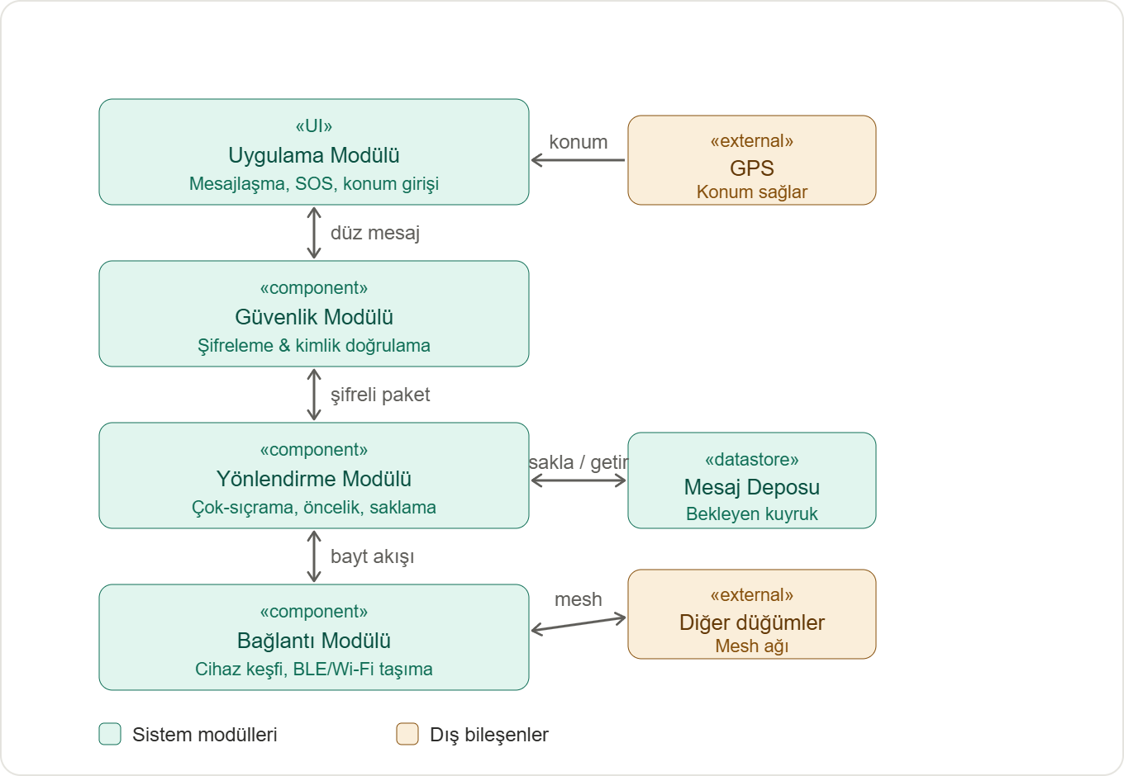

Mimari Taslağı
Sistem, merkezi bir sunucuya veya altyapıya bağımlı olmayan, katmanlı ve merkeziyetsiz bir
mimari üzerine kuruludur. Ağdaki her akıllı telefon bağımsız bir düğüm olarak çalışır ve aynı anda hem mesaj üreten/tüketen bir istemci hem de başkalarının mesajını taşıyan bir aktarıcı görevi görür. Her düğüm, sorumlulukları birbirinden ayrılmış dört yazılım modülü ile bir yerel veri deposundan oluşur; bu katmanlı yapı hem geliştirmenin ekip içinde paylaştırılmasını hem de her bileşenin bağımsız test
edilmesini kolaylaştırır.
Komponentler: Mimari, yukarıdan aşağıya doğru dört temel modülden oluşur. Uygulama Modülü (UI), kullanıcının mesaj yazma, SOS gönderme ve konum paylaşma gibi işlemleri yaptığı arayüz katmanıdır.
Güvenlik Modülü, giden ve gelen mesajların şifrelenmesinden ve gönderen kimliğinin doğrulanmasından sorumludur. Yönlendirme Modülü, sistemin çekirdek mantığını barındırır; mesajın hangi rotadan
iletileceğine karar verir, acil mesajları önceliklendirir ve gerektiğinde mesajları saklayıp ileri aşamada
iletir. Bağlantı Modülü ise çevredeki cihazların keşfedilmesi ve verinin fiziksel olarak taşınmasıyla ilgilenir. Bu modüllere ek olarak, alıcısına o an ulaştırılamayan mesajların tutulduğu bir Yerel Mesaj Deposu bulunur.
Veri akışı: Bir mesaj gönderildiğinde, Uygulama Modülü'nden alınan düz metin önce
Güvenlik Modülü'ne aktarılarak şifrelenir; şifreli paket Yönlendirme Modülü'ne geçer, burada rota ve öncelik belirlenir; ardından Bağlantı Modülü'ne bayt dizisi olarak verilerek komşu cihazlara iletilir. Alıcı tarafta bu akış ters yönde işler: gelen veri bağlantı katmanından yukarı çıkar, çözülür ve kullanıcıya
gösterilir. Alıcı menzilde değilse mesaj kaybolmaz; Yönlendirme Modülü onu Mesaj Deposu'na yazar ve uygun bir düğüm bulununca tekrar gönderir . Mesajların ağda sonsuz döngüye girmesini önlemek için her mesaja benzersiz kimlik ve sıçrama sayacı eklenir.
Dış servisler: Sistem iki dış bileşenle etkileşir. GPS, cihazın konum bilgisini sağlar; bu servis uydu tabanlı ve tek yönlü olduğu için hücresel şebeke ve internet olmadan da çalışır ve kullanıcının konumu yardım
çağrılarına iliştirilebilir. Diğer düğümler, mesh ağını oluşturan çevredeki telefonlardır ve Bağlantı Modülü ile çift yönlü iletişim kurar.
Modüller arası sorumluluk: Modüller birbirine yalnızca net tanımlı arayüzler üzerinden bağlıdır; her modül kendi görevinden sorumludur ve diğerinin iç işleyişini bilmek zorunda değildir. Uygulama Modülü kullanıcı etkileşiminden, Güvenlik Modülü gizlilik ve kimlik doğrulamadan, Yönlendirme Modülü mesajın doğru ve öncelikli biçimde iletilmesinden, Bağlantı Modülü ise alt seviye iletişimden sorumludur. Bu
görev ayrımı, her ekip üyesinin bir modülü diğerlerinden bağımsız geliştirebilmesini sağlar.

Hedef Kullanıcı, Kapsam ve Başarı Kriterleri

Hedef Kullanıcı, Kapsam ve Başarı Kriterleri
Birincil kullanıcılar: Afet bölgesinde, GSM ve internet erişimi kesilmiş durumdaki sivil vatandaşlar. Bunlar; enkaz altında veya izole kalmış, konumunu ve durumunu bildirmek isteyen kişiler ile bölgedeki

yakınlarına ulaşmaya çalışan kullanıcılardır. Sistemin temel kullanım senaryosu bu grup etrafında şekillenir.
İkincil kullanıcılar: Sivil savunma ve arama-kurtarma ekipleri (ör. AFAD gönüllüleri, itfaiye). Bu grup,
sistemin ürettiği konum ve öncelikli yardım çağrısı verisini alarak müdahale önceliklendirmesi yapabilir.
Ayrıca, ağa katılan ama doğrudan tehlikede olmayan gönüllü kullanıcılar da mesajları taşıyan birer aktarıcı düğüm olarak ikincil rol üstlenir.
Kapsam dahilinde (in-scope): Android platformunda çalışan bir mobil uygulama; Bluetooth/Wi-Fi tabanlı çok-sıçramalı mesh üzerinden metin mesajlaşma; SOS mesajı önceliklendirme, GPS konumunun mesaja iliştirilip paylaşılması; uçtan uca şifreleme, alıcı menzilde değilken sakla-ilet mekanizması ve ağ davranışını ölçmek için bir simülasyon ortamı.
Kapsam dışında (out-of-scope): iOS desteği (arka plan kısıtları nedeniyle ileri çalışmaya bırakılmıştır); sesli/görüntülü iletişim ve büyük dosya (medya) aktarımı; gerçek bir afet ortamında saha testi, ulusal acil durum uygulamalarıyla (e-Devlet/AFAD) canlı entegrasyon ve ESP32/LoRa donanım köprüsünün tam entegrasyonu (yalnızca kavramsal/opsiyonel olarak ele alınacaktır).

Ölçülebilir başarı kriterleri:
  - Çok-sıçramalı iletim: Bir mesaj, en az 3 aracı düğüm üzerinden (≥3 sıçrama) hedefine başarıyla ulaştırılabilmelidir.
  - İletim güvenilirliği: Yeterli düğüm yoğunluğunun bulunduğu test senaryolarında mesaj teslim oranı en az %90 olmalıdır.
  - Uçtan uca gecikme: Sıçrama başına ortalama iletim gecikmesi makul bir sınırın altında (hedef: ≤2 saniye/sıçrama) olmalıdır; örneğin 3 sıçramalık bir senaryoda mesaj, gönderiminden teslimine kadar yaklaşık ≤6 saniye içinde ulaştırılmalıdır.
  - Konum doğruluğu: Paylaşılan GPS konumu, açık alan koşullarında kabul edilebilir bir hata payı (hedef: ≤10 metre) içinde iletilmelidir.
  - Güvenlik: Aktarıcı düğümler, taşıdıkları mesajların içeriğini okuyamamalıdır; bu, uçtan uca şifrelemenin testlerle doğrulanmasıyla gösterilecektir.

Çalışma Planı ve İş Bölümü
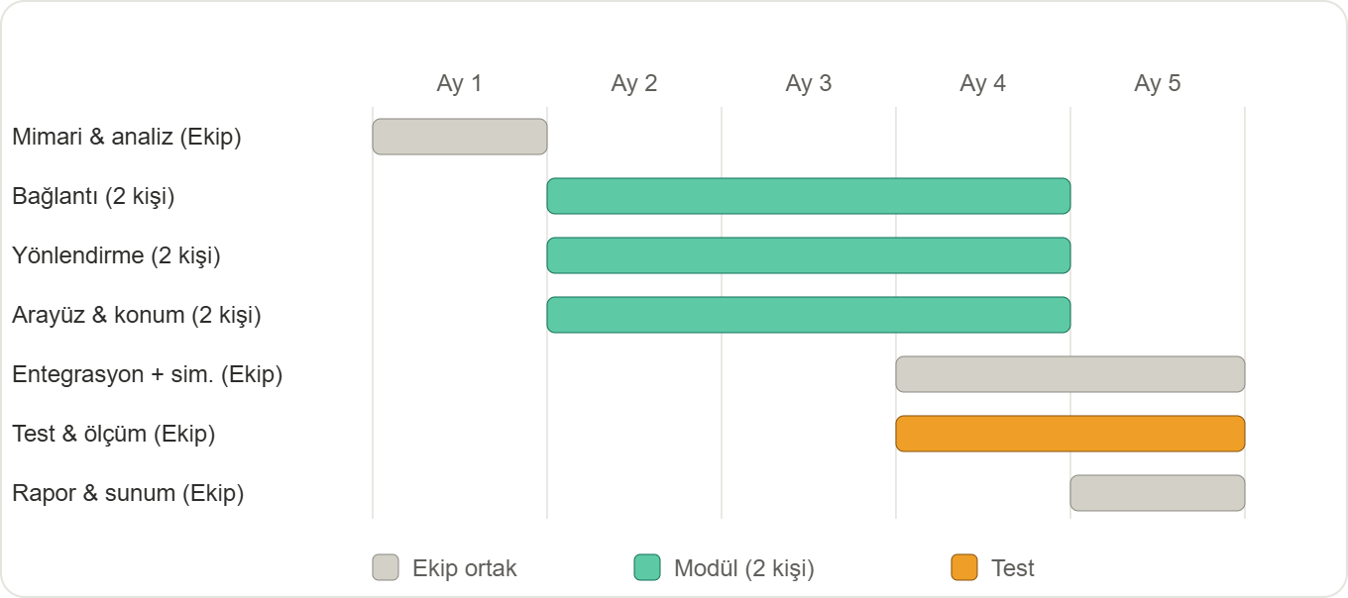

İş Bölümü (5 üye)
Aşağıdaki dağılım, mimarideki katmanlarla birebir örtüşür; böylece her üyenin "sahibi" olduğu net bir modül olur, ama test ve entegrasyon fazlarında herkes birlikte çalışır.
Üye 1: Mobil & Bağlantı Katmanı. Android uygulamasının iskeleti, cihaz keşfi ve Nearby Connections / BLE üzerinden ham veri taşıma katmanından sorumludur. Projenin "alt katmanını" kurar; diğer modüller onun sağladığı iletim arayüzü üzerine oturur.
Üye 2: Yönlendirme & Algoritma. Çok-sıçramalı yönlendirme, SOS önceliklendirme, mesaj tekilleştirme ve store-and-forward mantığından sorumludur. Projenin çekirdek mantığını yazar; bu, ekibin en algoritma-yoğun rolüdür.
Üye 3: Güvenlik & Entegrasyon. Uçtan uca şifreleme, mesaj bütünlüğü ve kimlik doğrulamadan sorumludur. Ayrıca modüllerin birbirine doğru bağlandığını gözeten entegrasyon sorumlusu rolünü üstlenir.
Üye 4: Uygulama & Arayüz. Kullanıcı arayüzü (mesajlaşma ekranı, tek dokunuşla SOS butonu, konum
paylaşımı) ve kullanıcı deneyiminden sorumludur. GPS konum verisinin uygulamaya entegrasyonu da bu üyeye düşer.
Üye 5: Simülasyon & Test/Dokümantasyon. Ağ davranışını ölçen simülasyon ortamını kurar, başarı kriterlerine göre performans ölçümlerini (teslim oranı, gecikme, sıçrama sayısı) yürütür ve raporlama/dokümantasyondan sorumludur.

Riskler ve Önlemler

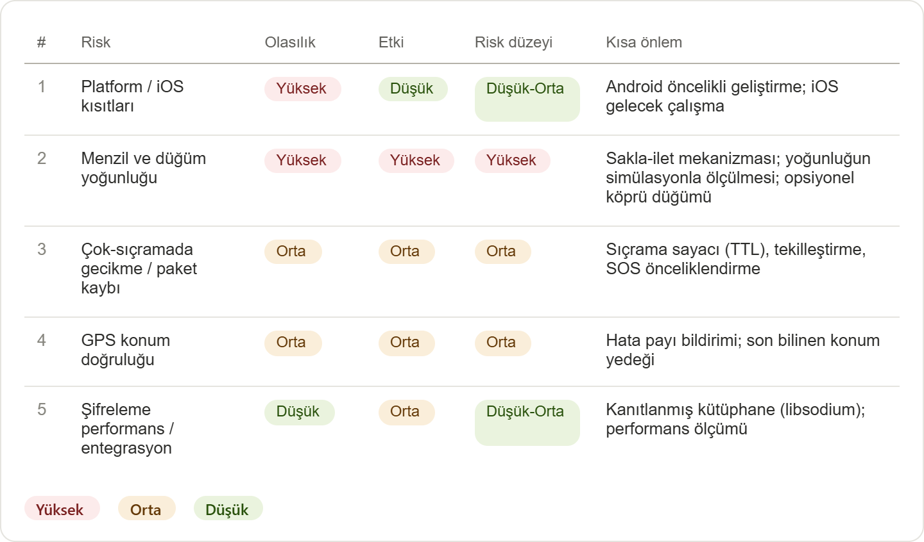

Platform Kapsamı ve iOS Desteği
Projenin ilk aşamasında Android platformuna odaklanılması planlanmaktadır. Android işletim sistemi, cihazdan cihaza haberleşme ve arka plan servisleri konusunda daha geniş geliştirme imkânları
sunmaktadır; bu sayede mesh ağ mekanizmalarının geliştirilmesi ve test edilmesi daha esnek bir şekilde gerçekleştirilebilecektir. iOS platformunda ise Bluetooth tabanlı haberleşme ve arka plan işlemleriyle
ilgili ek sistem kısıtları ve izin mekanizmaları bulunmaktadır. Bu nedenle mevcut kapsamda öncelikle Android üzerinde çalışan kararlı bir prototip geliştirilmesi hedeflenmekte, iOS desteği ise mimarinin olgunlaşmasının ardından değerlendirilecek bir genişletme ve gelecek çalışma konusu olarak ele
alınmaktadır.

Menzil ve Düğüm Yoğunluğu
Bluetooth teknolojisinin menzili kısadır (yaklaşık 10-30 metre) ve mesh ağının geniş bir alana
yayılabilmesi, ortamda yeterli sayıda cihazın bulunmasına bağlıdır. Düğüm yoğunluğunun düşük olduğu durumlarda mesajlar hedefe ulaşamadan kopabilir; bu, sistemin en temel teknik kısıtıdır. Önlem olarak, mesajların alıcı menzilde olmadığı durumlarda kaybolmadan saklanıp uygun bir düğüm bulununca
iletilmesini sağlayan sakla-ilet mekanizması kullanılacaktır. Ayrıca düğüm yoğunluğunun kapsama üzerindeki etkisi simülasyon ortamında ölçülerek, sistemin hangi yoğunlukta güvenilir çalıştığı

raporlanacak; ileri aşamada menzili artırmak için harici köprü düğümleri (ör. LoRa) bir genişletme seçeneği olarak değerlendirilecektir.

Çok-Sıçramalı İletimde Gecikme ve Paket Kaybı
Bir mesaj hedefe ulaşana kadar ne kadar çok aracı düğüm üzerinden geçerse (sıçrama sayısı arttıkça),
iletim gecikmesi ve paket kaybı olasılığı da o kadar artar. Bu durum, özellikle acil mesajların zamanında ulaşmasını riske atabilir. Önlem olarak, mesajların sonsuz döngüye girmesini engelleyen sıçrama sayacı ve mesaj tekilleştirme uygulanacak; acil (SOS) mesajlar ise öncelik kuyruğu sayesinde sıradan mesajların önüne geçirilerek gecikmeden en aza indirilecektir. Sistemin sıçrama sayısına göre gecikme ve teslim oranı davranışı, başarı kriterleri kapsamında simülasyonla ölçülerek değerlendirilecektir.

Konum Doğruluğu (GPS Kısıtları)
GPS, internet ve hücresel şebeke olmadan da çalışsa da kapalı alanlarda, bina içinde veya enkaz altında zayıf ve hatalı konum verebilir; ilk konum kilidi gecikmeli olabilir. Bu, kurtarma ekiplerine iletilecek konum bilgisinin güvenilirliğini etkileyebilir. Önlem olarak, konum verisine doğruluk/hata payı bilgisi
iliştirilerek kullanıcıya ve kurtarma ekibine konumun ne kadar güvenilir olduğu bildirilecek; GPS sinyalinin alınamadığı durumlarda en son bilinen konum yedek olarak kullanılacaktır. Açık alan koşullarındaki konum doğruluğu ise başarı kriteri olarak (hedef: ≤10 metre) ölçülecektir.

Şifreleme Kaynaklı Performans ve Entegrasyon
Mesajların aradaki düğümler tarafından okunamaması için uçtan uca şifreleme zorunludur; ancak
şifreleme ve çözme işlemleri sistemi yavaşlatabilir veya diğer modüllerle entegrasyonu zorlaştırabilir.
Önlem olarak, şifreleme kendi başımıza geliştirilmeyecek; bunun yerine kanıtlanmış ve denetlenmiş hazır kriptografi kütüphaneleri kullanılarak hem güvenlik hem de performans riski azaltılacaktır. Şifrelemenin sistem performansına etkisi test aşamasında ölçülecek ve gerekirse hafif şifreleme yöntemleri tercih edilecektir.

Beklenen Çıktılar
- Bluetooth tabanlı mesh haberleşme mimarisini kullanan çalışan bir mobil uygulama prototipi.
- İnternet veya GSM altyapısı bulunmayan ortamlarda cihazlar arasında çok atlamalı (multi-hop) mesaj iletimini gerçekleştiren haberleşme sistemi.
- Kullanıcıların konum bilgilerini ve acil yardım çağrılarını paylaşabilmesini sağlayan yazılım modülü.
- Mesaj yönlendirme, ağ performansı ve iletişim başarımını değerlendiren test ve performans raporları.
- Sistem mimarisi, kullanılan teknolojiler, tasarım kararları ve test sonuçlarını içeren proje raporu.

- Projenin çalışma prensibini ve elde edilen sonuçları gösteren sunum ve canlı demo.
- Kaynak kodların, kurulum yönergelerinin ve kullanım dokümantasyonunun yer aldığı GitHub reposu.

Kaynaklar
- Y. Murillo, B. Reynders, A. Chiumento, S. Malik, P. Crombez, and S. Pollin, "Bluetooth now or low energy: Should BLE mesh become a flooding or connection oriented network?" in Proc. IEEE PIMRC, Montreal, QC, Canada, Oct. 2017, pp. 1–6, doi: 10.1109/PIMRC.2017.8292705.
- M. R. Ghori, T.-C. Wan, and G. C. Sodhy, "Bluetooth Low Energy mesh networks: Survey of communication and security protocols," Sensors, vol. 20, no. 12, Art. no. 3590, Jun. 2020, doi: 10.3390/s20123590.
- H.-S. Kim, J. Lee, and J.-W. Jang, "BLEmesh: A wireless mesh network protocol for Bluetooth Low Energy devices," in Proc. 3rd Int. Conf. Future Internet of Things and Cloud (FiCloud), Aug. 2015, pp. 558–563, doi: 10.1109/FiCloud.2015.21.
- A. Lacava, V. Zottola, A. Bonaldo, F. Cuomo, and S. Basagni, "Securing Bluetooth Low Energy networking: An overview of security procedures and threats," Computer Networks, vol. 211, Art. no. 108953, Jul. 2022, doi: 10.1016/j.comnet.2022.108953.
- C. E. Perkins, E. M. Belding-Royer, and S. Das, "Ad hoc on-demand distance vector (AODV) routing,"
IETF, RFC 3561, Jul. 2003. [Online]. Available: https://datatracker.ietf.org/doc/rfc3561/
- C. E. Perkins and E. M. Royer, "Ad-hoc on-demand distance vector routing," in Proc. 2nd IEEE Workshop on Mobile Computing Systems and Applications (WMCSA), 1999, pp. 90–100.
- E. M. Royer and C.-K. Toh, "A review of current routing protocols for ad hoc mobile wireless networks," IEEE Personal Communications, vol. 6, no. 2, pp. 46–55, Apr. 1999.
- M. Shahzamal, "Lightweight mobile ad-hoc network routing protocols for smartphones," arXiv:1804.02139, 2018. [Online]. Available: https://arxiv.org/abs/1804.02139
- J. Höglund, S. Lindemer, M. Furuhed, and S. Raza, "PKI4IoT: Towards public key infrastructure for the Internet of Things," Computers & Security, vol. 89, Art. no. 101658, Feb. 2020, doi: 10.1016/j.cose.2019.101658.
- A. Zelle, C. Krauß, H. Sieber, and K. Schmidt, "Public key infrastructures and digital certificates for the Internet of Things," in Proc. IEEE GI Sicherheit, 2015, pp. 145–156, doi: 10.1109/GI-Sicherheit.2015.7163785.
- D. Cooper, S. Santesson, S. Farrell, S. Boeyen, R. Housley, and W. Polk, "Internet X.509 public key infrastructure certificate and certificate revocation list (CRL) profile," IETF, RFC 5280, May
2008. [Online]. Available: https://www.rfc-editor.org/info/rfc5280

- A. A. Pirzada, M. Portmann, R. Wishart, and J. Indulska, "SafeMesh: A wireless mesh network routing protocol for incident area communications," Pervasive and Mobile Computing, vol. 5, no. 2, pp. 201–221, Apr. 2009, doi: 10.1016/j.pmcj.2008.11.005.
- U. Ashraf, A. Khwaja, J. Qadir, S. Avallone, and C. Yuen, "WiMesh: Leveraging mesh networking for disaster communication in poor regions of the world," arXiv:2101.00573,
2021. [Online]. Available: https://arxiv.org/abs/2101.00573
- L. Ferranti, S. D'Oro, L. Bonati, F. Cuomo, and T. Melodia, "HIRO-NET: Heterogeneous intelligent robotic network for Internet sharing in disaster scenarios," IEEE Transactions on Mobile Computing, vol. 21, no. 12, pp. 4367–4380, Dec. 2022, doi: 10.1109/TMC.2021.3078892.
- M. R. Albrecht, R. Eikenberg, and K. G. Paterson, "Breaking Bridgefy, again: Adopting libsignal is not enough," in Proc. 31st USENIX Security Symp., Boston, MA, USA, Aug. 2022, pp. 269–
286. [Online]. Available: https://www.usenix.org/conference/usenixsecurity22/presentation/albrecht

Açıklama (Yapay Zeka Desteği)
Bu proje önerisinin hazırlanması sürecinde, aşağıda belirtilen bölümlerde Claude Opus 4.8 (Anthropic) yapay zeka modelinden yararlanılmıştır. Model, her bölümde farklı bir amaca hizmet etmiş; üretilen tüm içerik ekip üyeleri tarafından gözden geçirilerek doğrulanmış ve gerekli yerlerde düzenlenmiştir. Aşağıda yapay zekanın kullanıldığı bölümler ve kullanım gerekçeleri ayrı ayrı açıklanmıştır:
2. madde - Akademik çalışmalar: İlgili akademik yayınların taranması, içeriklerinin özetlenmesi ve her birinin güçlü yönleri ile sınırlılıklarının karşılaştırmalı biçimde derlenmesi amacıyla kullanılmıştır. Amaç, geniş literatürü hızlıca tarayıp projeyi konumlandıracak tutarlı bir akademik çerçeve oluşturmaktır.
3. madde - Algoritma / Model Yaklaşımı: Yönlendirme stratejilerinin (kontrollü taşkın ve talep-üzerine yönlendirme) ve mesaj önceliklendirme mekanizmasının teknik olarak doğru ve anlaşılır bir dille ifade edilmesi için kullanılmıştır. Amaç, karmaşık ağ kavramlarını açık, okunabilir ve tutarlı bir anlatıma dönüştürmektir.
Mimari diyagramı: Sistemin katmanlı mimarisinin (bileşenler, veri akışı ve modüller arası sorumluluk) kurgulanması ve diyagramı açıklayan metnin yazımı için kullanılmıştır. Amaç, mimari yapının tutarlı,
eksiksiz ve görselle uyumlu biçimde aktarılmasını sağlamaktır.
İş planı diyagramı: İş bölümü ve çalışma planının şematik olarak kurgulanması ile rollerin ekip üyeleri
arasında dengeli biçimde dağıtılmasının düzenlenmesi için kullanılmıştır. Amaç, görev paylaşımını net ve izlenebilir bir yapıya kavuşturmaktır.
Risk ve önlemler diyagramı: Olası proje risklerinin belirlenmesi ile her risk için alınacak önlemlerin
düzenli ve sınıflandırılmış biçimde ifade edilmesi amacıyla kullanılmıştır. Amaç, risk-önlem eşleşmelerini bütünsel ve anlaşılır bir tabloya dönüştürmektir.
5. madde - Ölçülebilir başarı kriterleri: Projenin başarısını değerlendirecek kriterlerin somut, sayısal ve test edilebilir ifadelerle yazılması için kullanılmıştır. Amaç, soyut hedefleri ölçülebilir ve doğrulanabilir başarı göstergelerine dönüştürmektir.

